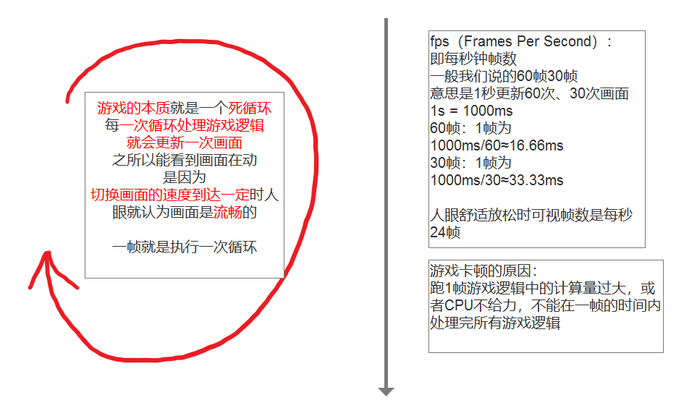

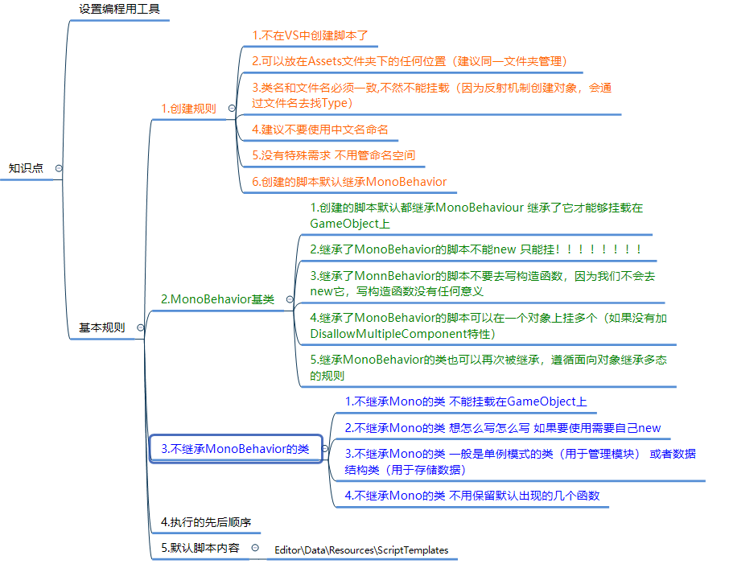

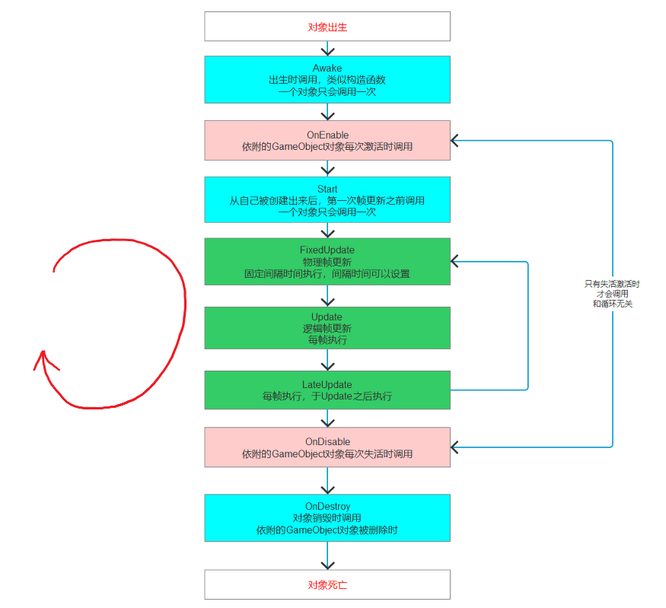

补充知识

那么为什么不建议大家写构造函数呢？

1.Unity的规则就是，继承MonoBehavior的脚本不能new只能挂载

2.生命周期函数的Awake是类似构造函数的存在，当对象出生就会自动调用

3.写构造函数反而在结构上会破坏Unity设计上的规范

总结：

如果继承MonoBehavior的脚本想要进行初始化相关，可以在Awake或者Start中进行，搞清这两个生命周期函数的执行时机，根据需求选择在哪里进行初始化。

切记！！继承MonoBehavior的脚本不要new，不要new，不要new！！

不同对象的生命周期函数是在同一个线程中执行的吗？

答案：Unity中所有对象上挂载的生命周期函数都是在一个主线程中按先后执行的

理解：Unity会主动把场景上的对象，对象上挂载的脚本都统统记录下来，在主线程的死循环中，按顺序按时机的通过反射，执行记录的对象身上挂载的脚本的对应生命周期函数